«Жетекші мектеп» жобасы шеңберінде «Үміт» жас мұғалімдерінің қалалық отырысы
(№ 10, 17, ҚРГ, 36 мектеп-серіктестерінің ынтымақтастығы)
2016 жылғы 20 қаңтарында Өскемен қаласы әкімдігінің «№10 мектеп-гимназиясы» КММ-нің базасында кәсіби-педагогикалық біліктілікті арттыру шарттары ретінде оқытушының жетекшілік позициясы тақырыбы бойынша «Жетекші мектеп» жобасы шеңберінде «Үміт» жас мұғалімдерінің қалалық отырысы (№ 10, 17, ҚРГ, 36 мектеп-серіктестерінің ынтымақтастығы) өтті.
Іс-шара мақсаты: ЦПМ АОО НИШ Кембридж университетінің білім беру Факультетімен бірге жасалған деңгейлік бағдарлама құралдарымен кездесуге келген қатысушылардың жетекшілік позициясын қалыптастыру.
Кездесудің модераторлары болған:
- Данилова Н.В. – ҚББ ҚӘК меңгерушісі.
- Акенова З.Р. – ҚББ ҚӘК әдіскері.
- Нестеренко Н.А. – «ю10 мектеп-гимназиясы» КММ директоры
- Фоминых Л.А. – «№10 мектеп-гимназиясы» КММ ОІ жөніндегі директордың орынбасары.
ҚББ әдіскері З.Р.Акенова мен «№10 мектеп-гимназиясы» КММ директоры Н.А.Нестеренко өздерінің алғы сөздерін айтып, жас оқытушыларды құтықтап, барлық қатысушыларға осы семинарға тиімді қатысуларын тіледі.
«№10 мектеп-гимназиясы» КММ ОІ жөніндегі директордың орынбасары Фоминых Л.А. семинардың «Кәсіби-педагогикалық біліктілікті арттыру шарттары ретінде оқытушының жетекшілік позициясы» тақырыбын өзектендірді. Ол № 10 мектеп-гимназиясымен бірге іс-шараларды өткізетін № 10, 17, ҚРГ және 36 мектеп-серіктестерінің тығыз ынтымақтастығы туралы айтып, бұл мектептердің қатысушыларымен амандасып, барлықтарының еңбектерінің жемісті болуын тіледі.
Осыдан әрі, бұл жұмыс 7 шығармашылық зертханада жалғасты. Алғашқы қырық минутында қатар 7 топ «Оқытушының жетекшілік позициясы» коучингіне (мектеп-серіктестерінің бірінші және екінші дәрежелі оқытушылары өткізеді) қатысты. Бұдан кейін «Дәрежелі бағдарламаларының стратегияларымен танысу» тақырыбы бойынша екі-екіден мастер-классы өткізілді (екінші және үшінші дәрежелі оқытушылары). Қорытындылау кезінді рефлексия өткізіліп, қорытынды жасалып, тілектері анықталды. Семинарға қатысқан барлық жас оқытушылар (80-ге жуық адам) семинардың жоғары дәрежеде өткізіліп, ұйымдастырылып және өткізілгендігін айтып, барлық басшылар мен қатысушылар жоғары бвғв алды.

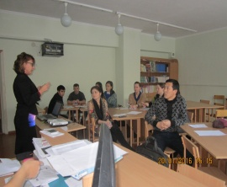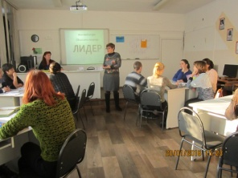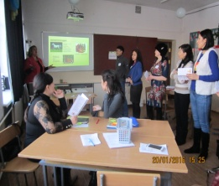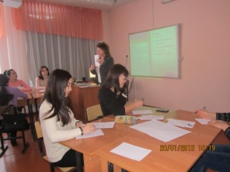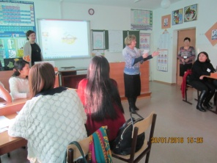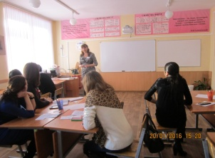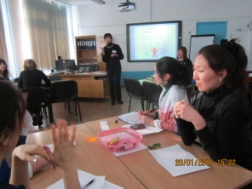
коучинг | Мастер-класс | Мастер-класс
Фоминых Л.А. – «№10 мектеп-гимназиясы» КММ, 1-дәрежелі мұғалім | Елисова Е.А. «№10 мектеп-гимназиясы» КММ, 3-дәрежелі мұғалім | Молоканова Н.В. – «№10 мектеп-гимназиясы» КММ, мектепке дейінгі даярлық мектебінің тәрбиешісі
Нестеренко Н.А. «№10 мектеп-гимназиясы» КММ, ББҰ басшыларының курсы | Мельникова Г.А. - «№10 мектеп-гимназиясы» КММ, 3-дәрежелі мұғалім | Кривошеина Н.В.- «№36 орта мектеп» КММ, 2-дәрежелі мұғалім
Германова Ю.В. - «№10 мектеп-гимназиясы» КММ, 2-дәрежелі мұғалім | Фогель Е.А., - «№10 мектеп-гимназиясы» КММ, 2-дәрежелі мұғалім | Солтангазина Г.О.- «М.Әуезов атындағы №17 мектеп» КММ, 3-дәрежелі мұғалім
Кривцова С.В. - «№10 мектеп-гимназиясы» КММ, 2-дәрежелі мұғалім | Жиброва Н.Ю. - «№10 мектеп-гимназиясы» КММ, оқытушы-психолог | Вилкова Е.Л. - «№10 мектеп-гимназиясы» КММ, 3-дәрежелі мұғалім
Шелепова Л.М. – «М.Әуезов атындағы №17 мектеп» КММ, 1-дәрежелі мұғалім | Акулова И.А. - «№10 мектеп-гимназиясы» КММ, 3-дәрежелі мұғалім | Жансеитова А.С. - «№10 мектеп-гимназиясы» КММ, 3-дәрежелі мұғалім
Мигушина Л.М. – «№36 орта мектеп» КММ учитель 1 уровня | Таенова Р.М. - «№10 мектеп-гимназиясы» КММ, 3-дәрежелі мұғалім | Подхомутникова С.Ю. - «№10 мектеп-гимназиясы» КММ, 3-дәрежелі мұғалім
Полковникова А.Ф. , Розенберг О.Г. – «Қазақстандық-ресейлік гимназиясы» КММ, 1-дәрежелі мұғалім, оқытушы-психолог | Чуембаева Э.Ш. - «№10 мектеп-гимназиясы» КММ, 3-дәрежелі мұғалім | Барабанова Т.А. - Хуснутдинова С.М. «№10 мектеп-гимназиясы» КММ, 3-дәрежелі мұғалім

